МИНИСТЕРСТВО НАУКИ И ВЫСШЕГО ОБРАЗОВАНИЯ
РОССИЙСКОЙ ФЕДЕРАЦИИ
ФЕДЕРАЛЬНОЕ ГОСУДАРСТВЕННОЕ БЮДЖЕТНОЕ ОБРАЗОВАТЕЛЬНОЕ
«ПЕНЗЕНСКИЙ ГОСУДАРСТВЕННЫЙ УНИВЕРСИТЕТ»
ПЕДАГОГИЧЕСКИЙ ИНСТИТУТ ИМ. В.Г. БЕЛИНСКОГО
УЧРЕЖДЕНИЕ ВЫСШЕГО ОБРАЗОВАНИЯ
Факультет физико-математических и естественных наук
Кафедра «Математическое образование»

Курсовая работа
по дисциплине «Математический анализ»
на тему: «Операционное исчисление. Преобразование Лапласа. Оригинал и изображение. Теорема о свертке оригиналов. Примеры»

Направление подготовки - 44.03.01 Педагогическое образование
Профиль подготовки – Математика

Выполнил студент: Кузяшева Ю.Х.
(подпись, дата) (Ф.И.О.)
Группа: 18ФПМ1

Руководитель:
к.ф.-м.н., доцент _______ Яремко Н.Н.
(подпись, дата) (Ф.И.О.)

Работа защищена с оценкой __________

Преподаватели __________
__________
Дата защиты __________

Пенза, 2020
МИНИСТЕРСТВО НАУКИ И ВЫСШЕГО ОБРАЗОВАНИЯ РФ
Федеральное государственное бюджетное образовательное
учреждение высшего образования
ПЕНЗЕНСКИЙ ГОСУДАРСТВЕННЫЙ УНИВЕРСИТЕТ
ПЕДАГОГИЧЕСКИЙ ИНСТИТУТ ИМ. В.Г. БЕЛИНСКОГО

Факультет физико-математических  и естественных наук | Кафедра «Математическое  образование»
Направление подготовки  44.03.01 Педагогическое образование  Профиль подготовки «Математика» | Утверждаю: зав. кафедрой  « »__________ 20___ г.

Задание

По КР студента Кузяшевой Юлии Хасановны

(ФИО полностью)

Тема работы «Операционное исчисление. Преобразование Лапласа. Оригинал и изображение. Теорема о свертке оригиналов. Примеры .»
Распоряжение по кафедре от «_________» 20___ г. № _____
Срок сдачи студентом законченной работы «____»_____________20____ г.
Перечень подлежащих разработке вопросов
- Преобразование Лампаса. Определение и область существования;
- Основные свойства преобразования;
- Дифференцирование оригинала и изображения;
- Интегрирование оригинала и изображения;
- Теорема о свертке;
- Примеры операционного исчисления.

Дата выдачи задания «__» __________20___ г.

Руководитель /___________________________
(подпись) Ф.И.О.

Задание принял к исполнению /___________________________
(подпись) Ф.И.О.

Содержание
Введение 3
1. Преобразование Лапласа. Определение и область существования. 5
2. Основные свойства преобразования 7
2.1 Линейность. 8
2.2 Теорема подобия. 8
2.3 Теорема запаздывания. 8
2.4 Теорема смещения. 11
3. Дифференцирование оригинала и изображения. 11
3.1 Дифференцирование оригинала 11
3.1 Дифференцирование изображения. 12
4. Предельные (тауберовы) теоремы. 13
5. Интегрирование оригинала и изображения. 15
5.1 Интегрирование оригинала. 15
5.2 Интегрирование изображения. 16
6. Теорема о свертке. 17
7. Примеры операционного исчисления 20
Заключение 23
Список использованной литературы 24

Введение

Во второй половине XIX века многие математики (в том числе и в России) занимались символическим исчислением, в основе которого лежит построение математического анализа как системы формальных операций над символом p = d/dt, где t - независимая переменная. Символьное исчисление оказалось весьма удобным для решения различных прикладных задач, связанных с линейными дифференциальными уравнениями, о чем свидетельствует, например, подробная монография русского математика, опубликованная в Киеве в 1862 году М. Е. Ващенко-Захарченко “Символическое исчисление и приложение его к интегрированию линейных дифференциальных уравнений”. Его популяризации в конце 19 - начале 20 вв. во многом способствовал английский ученый О. Хевисайд, применивший это исчисление в электрических расчетах. Работа Хевисайда заложила основу для систематического применения символьного исчисления к решению физических и технических проблем. Однако операционное исчисление, широко развитое в работах Хевисайда, не получило должного математического обоснования, а многие его результаты остались недоказанными из-за отрицательного отношения к новому методу со стороны математиков того времени.
Символическое или, как его сейчас называют, операционное исчисление было строго обосновано в двадцатых годах прошлого века в работах Т. Бромвича, Д. Карсона и других. Они связали этот метод с известным из теории функций комплексного переменного методом интегральных преобразований, который также успешно применялся Коши, Лапласом и др. В этом случае символ p получил новую интерпретацию как комплексная переменная $p = s + iσ$, а вместе с тем и сам операционный метод получил новую интерпретацию как метод, основанный на преобразовании Лапласа.
Операционное исчисление позволяет решать такие математические задачи, как: вычисление несобственных интегралов, решение обыкновенных дифференциальных уравнений, решение интегральных уравнений и уравнений в частных производных и т. д.
Представленная курсовая работа имеет цель изучить операционное исчисление.
В связи с поставленной целью необходимо определить основные задачи курсового исследования:
- Рассмотреть преобразование Лапласа;
- Рассмотреть оригинал и изображение;
- Рассмотреть теорему о свертке оригиналов.

Преобразование Лапласа. Определение и область существования

Определение. Изображением по Лапласу комплексно-значной функции $f \left(t\right)$ называют функцию комплексного переменного $p=s+iσ$, определяемую как
$F(p)=\int_{0}^{∞ }{f (t)}e^{-pt} dt.$ (1)
Для преобразования (1) используют символическую запись
$$f \left(t\right):=:F \left(p\right) или F \left(p\right):=:f (t).$$
При этом $f \left(t\right)$ называют функцией-оригиналом или просто оригиналом. Предполагается, что оригинал удовлетворяет следующим трем условиям:
(a) $f \left(t\right)≡0$ для $t<0$ ;
(b) $f \left(t\right)$ удовлетворяет условию Липшица-Гельдера всюду на оси $t>0$ за исключением отдельных точек, где оригинал может иметь разрывы первого рода (при этом считается, что на любом конечном интервале таких точек конечное число):
для $∀t > 0 ∃A > 0, ∃α : 0 < α ≤ 1$ и $∃τ_{0}>0$ такие, что
$\left|f\left(t+τ\right)- f \left(t\right)\right|≤{A\left|τ\right|}^{α}$ (2)
для :$∀_{τ} \left|τ\right|≤ τ_{0}$;
(c) $f \left(t\right)$ возрастает не быстрее показательной функции, т.е. $∃M > 0$ и ${∃_{S}}_{0} ≥ 0$ такие, что для $∀t > 0$
$|f (t)|<{Me}^{S_{0}t} .$ (3)
Нижняя грань чисел $S_{0}$ называется показателем роста оригинала $f \left(t\right)$, и $S_{0}$=0 для ограниченных функций.
С физической точки зрения первое условие оправдано тем, что время обычно является параметром t. Дифференциальные уравнения, описывающие различные физические процессы, решаются с заданными начальными условиями. Следовательно, можно предположить, что история процесса до начала наблюдения «зашита» в начальные условия. Любая непрерывно дифференцируемая функция удовлетворяет условию Липшица-Гельдера (2) с $α=1$ , а условие (3) для физических процессов всегда справедливо.
Простейшим оригиналом является единичная функция Хевисайда
$1(t)\left\{\begin{aligned}1, t>0, \\ 0, t<0.\end{aligned}\right.$ (4)
Очевидно, что умножение любой функции $φ (t)$ на $1(t)$ "гасит" эту функцию для $t<0$ и оставляет неизменной для $t>0$. Если функция $φ (t)$ удовлетворяет условиям (b) и (c), то новая функция $φ \left(t\right) 1(t)$ будет оригиналом для преобразования Лапласа. Таким образом, реальный класс функций для преобразования Лапласа может быть существенно расширен: $\sin{ωt 1\left(t\right), t^{n}1 \left(t\right),e^{λt} 1\left(t\right),…}$ Для простоты далее мы будем опускать множитель $1(t)$, условившись, что все функции обращаются в нуль для $t<0$.
Перед изучением свойств преобразования заметим, что изображение по Лапласу (1) является несобственным интегралом, зависящим от комплексного параметра p.

Теорема об области существования изображения.
Для всякого оригинала $f \left(t\right)$ изображение по Лапласу$F (p)$определено в полуплоскости $Re p>S_{0}$ (см. Рис. 1) и является в этой полуплоскости аналитической функцией.
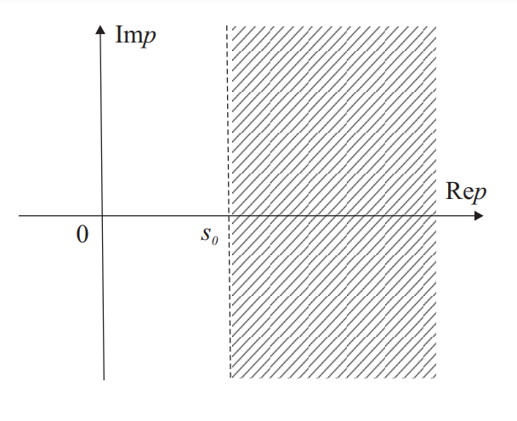
Рис. 1: Область существования изображения.
Доказательство. Докажем сначала, что интеграл (1) сходится абсолютно в области $Re p>S_{0}$. В силу общего признака сравнения и условия (3) имеем
$|\int_{0}^{∞}{f (t) e^{–pt}} dt| ≤ \int_{0}^{∞}{|f (t)| e^{–st}}dt < M\int_{0}^{∞}{e^{–(s-s_{0})t}dt}.$
Итак, для $S>S_{0}$.
$|\int_{0}^{∞}{f (t) e^{–pt}} dt|<\frac{M}{s-s_{0}} .$ (5)
Для доказательства существования производной несобственного интеграла (1) по параметру p необходимо проверить равномерную сходимость интеграла
$$J\left(p\right)=-\int_{0}^{∞}{tf \left(t\right)e^{–pt}} dt$$
в области $Re p>S_{0}$ Выберем произвольное положительное действительное число $S_{1}$ из условия:$Re p≥ S_{1}>S_{0}$. Тогда, в соответствии с достаточным признаком Вейерштрасса равномерной сходимости получаем
$\left|J\left(p\right)\right|≤\int_{0}^{∞}{t\left|f \left(t\right)\right|e^{–s_{1}t}}dt<M \int_{0}^{∞}{te^{–\left(s-s_{0}\right)t}}dt=\frac{M}{{(s-s_{0})}^{2}} <∞$,
что и доказывает возможность дифференцирования по параметру p под знаком интеграла (1), т.е. существование производной изображения
$F^{'}\left(p\right)=\int_{0}^{∞}{(-t)f \left(t\right)e^{–pt}} dt$ (6)
в области $Re p≥ S_{1}>S_{0}$. В силу произвольности выбора $S_{1}$ мы и доказали аналитичность изображения в области определения $Re p>S_{0}$.
Замечание. Из неравенства (5) вытекает, что
$\lim_{s→+∞}{F (p) = 0}$ (7)
Отсюда следует, что изображение $F (p) → 0$ при $p → ∞$, оставаясь внутри угла
$-\frac{π}{2}+δ<arg p<\frac{π}{2} -δ$,
где $δ$ - сколь угодно малое положительное число. Если же функция $F (p)$ аналитична в бесконечно удаленной точке $p = ∞$, то $F (p) → 0$ при $p → ∞$ по любому пути.

Основные свойства преобразования

Приведем ряд простых соотношений, составляющих аппарат операционного метода. Будем обозначать далее через $F (p), G (p), H (p)$, . . . изображения по Лапласу оригиналов $f (t), g (t), h (t), . .$. Нам также для иллюстрации свойств преобразования потребуются изображения по Лапласу простейших оригиналов, а именно, функции Хевисайда (4) и экспоненты. Из (1) легко находим
$1 \left(t\right)≔:\frac{1}{p}, e^{p_{0}0t}:=: \frac{1}{p - p_{0}0} .$ (8)
Перейдем к изучению основных свойств преобразования Лапласа.

Линейность.
Для любых комплексных чисел α и β
$αf \left(t\right)+ βg \left(t\right)≔: αF (p) + βG (p).$(9)
Заметим, что соотношение (9) является следствием линейности интеграла (1). В качестве примера найдем изображения простейших тригонометрических функций. В соответствии с формулами Эйлера и соотношениями (8), (9) получаем
$sin ωt = \frac{e^{iωt}-e^{-iωt}}{2i}:=: \frac{1}{2i} \left(\frac{1}{p-iω}\right.-\left.\frac{1}{p+iω}\right)=\frac{ω}{p^{2}+ω^{2}} ,$ (10)
$cos ωt = \frac{e^{iωt}+e^{-iωt}}{2}:=: \frac{1}{2} \left(\frac{1}{p-iω}\right.+\left.\frac{1}{p+iω}\right)=\frac{p}{p^{2}+ω^{2}} ,$

2.2 Теорема подобия.
Для $∀α > 0$
$f \left(αt\right):=: \frac{1}{α} F \left(\left.\frac{p}{α}\right) \right.$. (11)
Доказательство. Подстановка $f (αt)$ в формулу (1) и замена переменного αt = τ приводит к результату (11)
$\int_{0}^{∞}{f \left(αt\right)e^{–pt}dt=} \frac{1}{2}\int_{0}^{∞}{f \left(τ\right)e^{–pτ/α}dτ=} \frac{1}{α} F \left(\left.\frac{p}{α}\right) \right.$.

2.3 Теорема запаздывания.
Для$∀τ > 0$
$f\left(t-τ\right):=: e^{–pτ}F (p)$. (12)
Доказательство. Поскольку по свойству (a) оригинала: $f(t-τ)=0$ для$t<τ ($см. Рис. 2), то
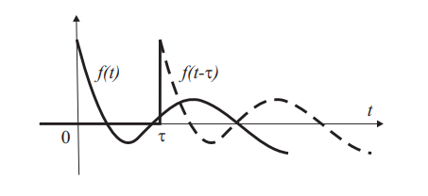
Рис. 2: Запаздывающий оригинал.
$$\int_{0}^{∞}{f \left(t-τ\right)e^{–pt}dt=}\int_{τ}^{∞}{f \left(t-τ\right)e^{–pt}dt=}\int_{0}^{∞}{f \left(θ\right)e^{–p(τ+θ)}dθ}==e^{–pτ}F(p).$$
Свойство (12) удобно применять для функций, которые на разных участках задаются различными выражениями. Найдем, например, изображение по Лапласу ступенчатой функции.
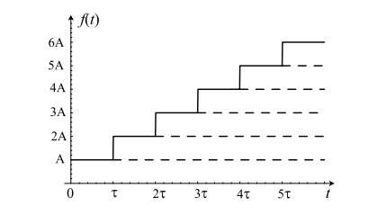
Рис. 3: Ступенчатая функция.
Как видно из Рис. 3, данный оригинал можно представить в виде суперпозиции запаздывающих функций Хевисайда
$$f(t)= A [1(t)+1(t-τ)+1(t-2τ)+. . .]=A \sum_{n=0}^{∞}{(t-nτ )} .$$
Тогда в соответствии с формулой (8), свойством линейности (9) и теоремой запаздывания (12), получаем
$$F(p)=A\sum_{n=0}^{∞}{\frac{e^{-pnτ}}{p}}=\frac{A}{p(1- e^{-pnτ})}.$$
При выводе учтено, что знаменатель геометрической прогрессии $|e^{-pτ}|<e^{-s_{0}τ}≤1$.
В качестве второго примера выявим особенности преобразования по Лапласу произвольной функции периода T. Замечая, что
$$f (t) - f (t - T) = g (t),$$
где функция-импульс $g(t)=f(t)1_{(0,T)}(t)$, а через
$$1_{Ω}(t) =\left\{\begin{aligned}1, t ∈ Ω, \\ 0, t /∈ Ω \end{aligned}\right.$$
обозначена индикаторная функция множества Ω, с помощью свойства линейности (9) и теоремы запаздывания (12) получаем
$$F(p)=\frac{G(p)}{1-e^{-pT} }. (13)$$
Таким образом, отличительной особенностью периодических функций является наличие характерного знаменателя у их изображений по Лапласу.
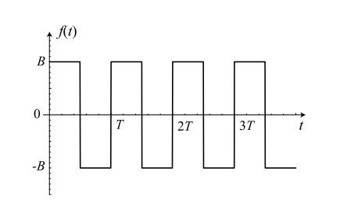
Рис. 4: Меандр
В частности, для меандра на Рис. 4 согласно (8) и (12) имеем
$$g(t)=B [1\left(t\right)-2·1\left(t-\left.\frac{T}{2} \right)\right.+1 (t-T) ] ,$$
и, следовательно,
$$G (p) = \frac{B}{p}(1-2e^{-\frac{pT}{2}}+e^{-pT})=\frac{B}{p} {(1-2e^{-\frac{pT}{2}})}^{2}.$$
Подставляя этот результат в формулу (13), приходим окончательно к
$$G (p) = \frac{B\left(1-e^{-\frac{pT}{2}}\right)}{p\left(1+e^{-\frac{pT}{2}}\right)}=\frac{B}{p}\tanh{\frac{pT}{4}.}$$
Перед дальнейшим изложением отметим, что преобразование Лапласа обладает свойством двойственности, а именно, каждое свойство оригинала соответствует аналогичному свойству изображений. Это хорошо видно из первых двух свойств: линейности (9) и теоремы подобия (11). Следующее свойство двойственно теореме о запаздывании.

2.4 Теорема смещения.
Для любого комплексного числа$p_{0}$
$$e^{-p_{0}t} f(t):=: F(p-p_{0}). (14)$$
Доказывается свойство (14) элементарно путем подстановки его левой части в интеграл (1).

Дифференцирование оригинала и изображения

3.1 Дифференцирование оригинала
Если функция $f (t)$ непрерывна при $t > 0$, и $f ' (t)$, или в более общем случае$f^{(n)}(t)$, являются оригиналами, то
$f'(t):=: pF (p)-f(0)$ (15)
или
$f^{\left(n\right)}\left(t\right)≔: p^{n}F(p)-\sum_{k=0}^{n-1}{p^{n-1-k}}f^{(k)}(0)$, (16)
где под $f^{(k)}$(0) понимается предел справа в т. $t=0$
$f^{(k)}(0) = \lim_{t→+0}{f^{(k)} (t)}$.

Доказательство. Докажем сначала соотношение (15). Подставляя производную $f '(t)$ в (1) и интегрируя по частям, получаем
$$\int_{0}^{∞}{f^{'}\left(t\right)e^{–pt}dt=}f\left(t\right)\left.e^{–pt}\right|\begin{matrix}∞ \\ 0\end{matrix}+pF(p).$$
Поскольку $Re p=s>s_{0}$, то справедлива оценка (см. (3))
$$|f(t) e^{–pt}| < Me^{–(s-s_{0})t} → 0 при t → ∞.$$
В результате верхняя подстановка обращается в нуль, и мы приходим к доказываемому соотношению (15).
Для отыскания изображения второй производной применим формулу (15) дважды, т.е.
$$f''(t)= [f'(t)]':=:p[pF(p)-f(0)]-f'(0)=p^{2}F(p)-pf(0)-f'(0).$$
Далее по методу математической индукции находим
$$f^{\left(n\right)}\left(t\right)=[f^{\left(n-1\right)}\left(t\right)]':=:p[p^{n-1}F(p)-\sum_{k=0}^{n-2}{p^{n-2-k}}f^{\left(k\right)}(0)]-f^{\left(n-1\right)}(0).$$
Раскрывая скобки, приходим к соотношению (16).
При $f(0)=0$ формула (15) переходит в
$$f^{'}\left(t\right):=:pF(p),$$
и дифференцирование оригинала сводится к умножению изображения на p. Поэтому оператор дифференцирования $d/dt$ действительно можно заменять символом p как в операционном исчислении, но только при оперировании с изображениями по Лапласу. Двойственным к данному свойству является следующее свойство.

3.1 Дифференцирование изображения.
Дифференцирование изображения сводится к умножению оригинала на $(-t)$, т.е.
$F^{\left(n\right)}\left(p\right) := :{(-t)}^{\left(n\right)}f(t).$(17)
Доказательство. Как уже было установлено, изображение $F(p)$является в полуплоскости $Re p=s>s_{0}$ аналитической функцией, и ее можно дифференцировать по p по правилам дифференцирования интеграла, зависящего от параметра. Применяя в (1) n-кратное дифференцирование под знаком интеграла, находим
$$F^{\left(n\right)}\left(p\right)= \int_{0}^{∞}{\left(-t\right)f\left(t\right)e^{–pt}dt},$$
что и доказывает свойство (17).
Рассмотрим ряд примеров на применение свойств 5 и 6. Дифференцируя n раз по p изображение (8) функции Хевисайда и принимая во внимание (17), приходим к
$$\frac{{(-1)}^{n}n!}{p^{n-1}}:=:{(-t)}^{n}1(t),$$
откуда находим изображение по Лапласу степенной функции
$t^{n} :=: \frac{n!}{p^{n+1}}$. (18)
Выполнение аналогичной процедуры со вторым соотношением (8) дает
$$t^{n}e^{p_{0}t}:=:\frac{n!}{{(p-p_{0})}^{n+1}} .$$
Из формул (10) для тригонометрических функций путем однократного дифференцирования по p легко установить Лаплас-образы сигналов, отвечающих резонансной раскачке колебаний (см. Рис. 5),
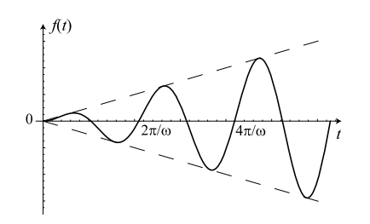
Рис. 5: Резонансный сигнал.
$t sin ωt:=: \frac{2pω}{{(p^{2} + ω^{2} )}^{2} }$, $t cos ωt:=: \frac{p^{2}-ω^{2}}{{(p^{2} + ω^{2} )}^{2} }$,

Предельные (тауберовы) теоремы

Если$f(t)$ является оригиналом вместе со своей производной $f'(t)$, то
$\lim_{p→∞}{ pF\left(p\right)}=f(0),$ (19)
где $p→∞$ внутри угла: $|\arg{}p|<π/2-δ$ для $∀δ>0$. Если, кроме того, $∃\lim_{t→∞}{f\left(t\right)}=f(∞)$, то
$\lim_{p→∞}{ pF\left(p\right)}=f(∞),$ , (20)
где $p→0$ внутри того же угла: |$arg p|<π/2-δ.$

Доказательство. Докажем первую из предельных теорем. Согласно общему свойству (7) изображение любого оригинала должно обращаться в нуль при $p→∞$. Выбирая в качестве оригинала первую производную $f'(t)$ и учитывая теорему (15), имеем
$$\lim_{p→∞}\left[pF \left(p\right)- f \left(0\right)\right]=0,$$
что и доказывает предельное соотношение (19).
Для доказательства второй теоремы (20) заметим, прежде всего, что существование конечного предела $f(t)$ при $t→∞$ означает ограниченность функции и, как следствие, равенство нулю ее показателя роста: $s_{0}$ = 0. Но тогда изображение определено во всей правой полуплоскости:$Re p>0$, и мы имеем право переходить к пределу $p→0$внутри угла: $|arg p| < π/2 - δ$, где $δ$ - любое положительное число. Запишем формулу (15) в виде равенства
$$\int_{0}^{∞}{f'\left(t\right)e^{–pt}dt}=pF(p)-f(0)$$
и перейдем к пределу при $p→0$. Поскольку функция $f'(t)$ по условиям теоремы является оригиналом, то согласно доказанной ранее теореме об области существования интеграл в левой части сходится равномерно по параметру p в области $Re p>0$, и, следовательно можно переходить к пределу под знаком несобственного интеграла. В результате получаем
$$\int_{0}^{∞}{f'\left(t\right)dt}=f\left(∞\right)-f\left(0\right)=\lim_{p→∞}\left[pF \left(p\right)- f \left(0\right)\right],$$
что и доказывает соотношение (20). Как уже отмечалось, преобразование Лапласа является весьма эффективным инструментом решения линейных дифференциальных уравнений. Так, например, в ряде задач математической физики, электродинамики, акустики приходится сталкиваться с дифференциальным уравнением второго порядка для функции $y(t)$ вида
$y''+\frac{1}{t}y '+y=0$, (21)
называемым уравнением Бесселя. Его «физическим» решением при начальных условиях
$y (0) = 1, y ' (0) = 0$ (22)
является функция Бесселя нулевого порядка J0 (t), не выражаемая в элементарных функциях. Продемонстрируем элегантный способ решения уравнения (21) в Лаплас-образах. Для этого перепишем сначала уравнение Бесселя в более удобной форме
$$(ty')'+ty=0.$$
Применяя к обеим частям уравнения преобразование Лапласа и учитывая свойства (15), (17), приходим к
$p\left.\left\{\frac{d}{dp}[pY-y(0)]\right. \right\}-\frac{dY}{dp} =0$,
т.е. к следующему дифференциальному уравнению первого порядка
$(1+p^{2})\frac{dY}{dp}+pY= 0$,
где $Y\left(p\right): =: y(t)$.
Решение этого простого уравнения с разделяющимися переменными таково
$$Y(p)=\frac{с}{\sqrt{1 + p^{2}}} .$$
Для определения неизвестной постоянной c применим первую тауберову теорему. Принимая во внимание начальные условия (21), находим
$\lim_{p→∞}{pY (p)} = c\lim_{p→∞}{\frac{p}{\sqrt{1 + p^{2}}}}=c=y\left(0\right)=1$,
и таким образом окончательно
$$J_{0}=\frac{с}{\sqrt{1 + p^{2}}} .$$
Интересно, что изображение по Лапласу специальной функции оказалось элементарной функцией.

5. Интегрирование оригинала и изображения

5.1 Интегрирование оригинала.
Интегрирование оригинала сводится к делению изображения на p, т.е. $\int_{0}^{t}{f}\left(τ\right)dτ : =: \frac{F(p)}{p}$ . (23)
Доказательство. Легко убедиться, что функция
$g(t)=\int_{0}^{t}{f}\left(τ\right)dτ$ (24)
удовлетворяет вышеуказанным трем свойствам, предъявляемым к оригиналу. В самом деле, как следует из (24) и условия (a), $g(t)≡0$ для $t<0$. В то же время, функция $g (t)$ непрерывна, поскольку у оригинала f (t) допускаются только скачки первого рода. Это означает, что $|g (t + τ ) - g (t)| ≤ A |τ |$, и условие Липшица-Гельдера (2) также выполнено. Наконец, согласно (3)
$|g(t)|=\left|\left.\int_{0}^{t}{f}\left(τ\right)dτ\right|\right.<M\int_{0}^{t}{e^{s_{0}τ}}dτ<\frac{M}{s_{0}} e^{s_{0}t}$ ,
т.е. функция $g(t)$ имеет тот же самый показатель роста, что и функция $f(t)$. Тогда по свойству дифференцирования оригинала (15) имеем
$g^{'}\left(t\right)=f\left(t\right):=:F(p)=pG(p)-g(0)$.
В соответствии с (24) $g(0)=0$, и мы приходим к утверждению (23). Рассмотрим теперь двойственное к (23) свойство.

5.2 Интегрирование изображения.
Если интеграл$\int_{p}^{∞}{F(q)dq}$ по любому пути, целиком лежащему в области $Re p>s_{0}$, сходится, то он является изображением функции $f(t)/t$, т.е.
$\frac{f (t)}{t} :=:\int_{p}^{∞}{F(q)dq}$. (25)

Доказательство. Для доказательства соотношения (25) заметим, что согласно (1)
$\int_{p}^{∞}{F(q)dq} = \int_{p}^{∞}{dq}\int_{p}^{∞}{f(t)e^{qt}dt}$. (26)
Предположим, что путь интегрирования (p, ∞) целиком лежит в полуплоскости $Re q≥a>s_{0}$, и дадим оценку внутреннего интеграла
$$\left.\left|\int_{0}^{∞}{f(t)e^{qt}dt}\right.\right|<M\int_{0}^{∞}{e^{-(a-s_{0})t}dt}=\frac{M}{a - s_{0}}<∞.$$
Отсюда по достаточному признаку Вейерштрасса следует равномерная сходимость данного интеграла по параметру q в области $Re$ $q>s_{0}$. Но тогда можно сменить в (26) порядок интегрирования. В результате имеем
$\int_{p}^{∞}{F(q)dq} = \int_{0}^{∞}{f(t)dt}\int_{p}^{∞}{e^{qt}dq}=\int_{0}^{∞}{f(t)\frac{e^{-pt}}{t}dt}$.,
что и доказывает свойство (25).
Рассмотрим несколько примеров на интегральные свойства (23) и (25). Из свойства линейности (9) и второго из соотношений (8) находим
$$e^{bt}-e^{at}:=: \frac{1}{p-b} - \frac{1}{p-a}.$$
Применяя формулу (25), получаем
$$\frac{e^{bt}-e^{at}}{t}:=:\int_{0}^{∞}{\left(\frac{1}{p-b} - \frac{1}{p-a}\right)dq}=ln\left.\frac{q-b}{q-a}\right|\begin{matrix} ∞ \\ p\end{matrix}=ln\frac{q-b}{q-a}.$$
Определим изображение интегрального синуса
$si t = \int_{0}^{t}{\frac{sin τ}{τ}}dτ$,
являющегося ограниченной функцией (см. Рис. 6).
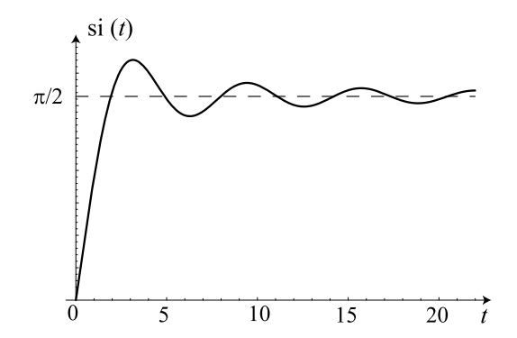
Рис. 6: Интегральный синус.
Полагая в первом из соотношений (10) $ω=1$, находим
$sin t:=:\frac{1}{1+p^{2}}$.
Далее применяем теорему о интегрировании изображения (25), учитывая, что путь интегрирования целиком лежит в области $Re p > 0$или$|arg p| < π/2$,
$\frac{sin t}{t}:=:\int_{p}^{∞}{\frac{dq}{1+q^{2}}}=arccot p$,
а следом теорему (23) об интегрировании оригинала
$si t=\int_{0}^{t}{\frac{sin t}{t}}dτ:=:\frac{arccot p}{p}$,

Теорема о свертке

Эта свойство преобразования Лапласа является одним из важнейших с точки зрения практических приложений. Приведем сначала общее определение свертки двух функций.
Определение. Сверткой двух функций $f(t)$ и $g(t)$ называют функцию вида
$f(t)⊗g(t)≡\int_{-∞}^{∞ }{f(τ)g(t-τ) dτ }= \int_{-∞}^{∞ }{g(τ)f(t-τ) dτ },$ (27)
где символ ⊗ является условным обозначением свертки.
Для функций-оригиналов $f(t)$ и $g(t)$ с учетом того, что $f(t)≡0$ и $g(t)≡0$ для $t<0$ из соотношения (27) получаем
$f(t)⊗g(t)≡\int_{0}^{t}{f(τ)g(t-τ)dτ}$. (28)
Теорема. Свертке оригиналов соответствует произведение изображений
$f(t)⊗g(t):=: F(p) G(p)$. (29)

Доказательство. Покажем сначала, что свертка оригиналов (28) снова является оригиналом, т.е. удовлетворяет свойствам (a)-(c). Как следует из (28), $f(t)⊗g(t)≡ 0$ при$t<0$. В то же время, свертка является непрерывной функцией и, следовательно, удовлетворяет условию Липшица-Гельдера (2). Остается доказать справедливость неравенства (3). В силу условий на оригиналы $f(t)$ и $g(t)$
$|f(t)|<Me^{s_{0}t}$, $|g(t)| < Ne^{s_{1}t}$
имеем следующую оценку для абсолютной величины свертки
$|f(t)⊗g(t)|=\left.\left|\int_{0}^{t}{f(τ)g(t-τ)dτ}\right.\right|<MN\int_{0}^{t}{e^{s_{0}τ}e^{s_{1}(t-τ)}dτ}≤MNte^{αt}$,
где$α = max \{s_{0}, s_{1}\}$. Отсюда и вытекает справедливость условия (3)
$|f(t)⊗g(t)|<Qe^{(α+ε)t}$,
где $Q=MN$, а $ε>0$ - сколь угодно малое число.
Докажем теперь справедливость равенства (29). Согласно (1)
$$f(t)⊗g(t) :=: \int_{0}^{∞}{e^{-pt}}dt \int_{0}^{∞}{f(τ)g (t - τ )}dτ.$$
Меняя порядок интегрирования в двойном интеграле
$$\int_{0}^{∞}{e^{-pt}}dt \int_{0}^{t}{f(τ)g(t-τ )}dτ=\int_{0}^{∞}{f(τ)}dτ = \int_{τ}^{∞}{g(t-τ )}e^{-pt}dt$$
и производя замену переменной $t-τ=θ$ во внутреннем интеграле, приходим к доказываемой формуле (29)
$$f(t)⊗g(t) :=: \int_{0}^{∞}{f(τ)e^{-pt}}dτ\int_{0}^{∞}{f(θ)e^{-pθ}}dθ=F(p)G(p).$$
Рассмотрим несколько примеров на применение теоремы о свертке. В радиотехнических задачах имеют дело с линейными четырехполюсниками (см. Рис.7), задаваемыми импульсной переходной характеристикой $h (t)$. При этом
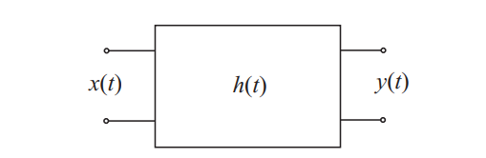
Рис. 7: Линейный четырехполюсник
сигнал $y(t)$ на выходе четырехполюсника может быть выражен через входной сигнал $x (t)$ с помощью интеграла Дюамеля
$y\left(t\right)=\int_{0}^{t}{h\left(t-τ\right)}x dτ$, (30)
представляющего собой свертку (28) функций $h(t)$ и $x(t)$. Как видно из (30), h (t) представляет собой отклик системы на короткий δ-импульс $x(t)=δ(t)$. В соответствии с теоремой (29) из (30) получаем простую алгебраическую связь изображений входного и выходного сигналов
$Y(p)=K(p) X(p)$, (31)
где K(p)$:=:$h(t) называют коэффициентом передачи линейного четырехполюсника. Коэффициент передачи K (p) может быть легко рассчитан из схемы четырехполюсника, основными линейными элементами которой являются элементы индуктивности, емкости и сопротивления. Так, например, для LRC-цепочки
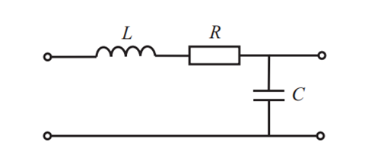
Рис. 8: Простейшая LRC-цепочка.
(см. Рис.8), учитывая уравнения связи напряжения $u (t)$ и тока $i(t)$ на индуктивности L и емкости C
$$u = L \frac{di }{dt}, i = C \frac{du}{dt}$$
и теорему о дифференцировании оригинала (15), можно заменить указанные инерционные элементы эквивалентными комплексными сопротивлениями pL и 1/ (pC) соответственно. В результате расчет фильтра сводится к расчету цепочки из трех сопротивлений, и мы получаем
$K(p)=\frac{1/ (pC)}{pL + R + 1/ (pC)}=\frac{1}{p 2LC + RCp + 1}$.
Именно такую символическую методику и применял Хевисайд для решения электротехнических задач.
Теорема о свертке эффективно применяется и к решению интегральных уравнений вида
$y \left(t\right)-λ \int_{0}^{t}{g}(t-τ) y(τ) dτ=f(t)$,
называемых интегральными уравнениями Вольтерра 2-го рода с разностным ядром. Применяя к обеим частям уравнения преобразование Лапласа и учитывая теорему о свертке (29), легко находим изображение неизвестного решения
$Y(p)=\frac{F (p)}{1 - λG (p) }$.

Примеры операционного исчисления

Рассмотрим различные примеры:
Пример 1. Найти изображение функций $f \left(t\right)=a^{t},t>0$.
Решение. Так как$a=e^{\ln{a}}$, то $f(t){=e}^{t\ln{a}}$. Найдем
$$F\left(p\right)=\int_{0}^{∞}{f(t)e^{-pt}dt}=\int_{0}^{∞}{e^{-t(p-lna)}dt}=-\left.\frac{e^{-t\left(p-lna\right)}}{p-lna}\right|\begin{matrix}∞ \\ 0\end{matrix}=\frac{1}{p-lna}$$
Пример 2: Найти изображение функции
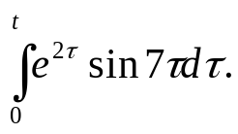
Решение: Воспользуемся свойством интегрирования оригинала и результатом решения предыдущего примера, будем иметь
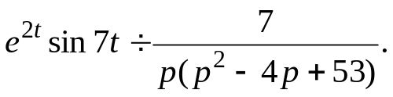
Пример 3: Решить дифференциальное уравнение х″+х′=е^{2t}.
Решение: Пусть x(t)÷X(p), тогда x′(t)÷рX(p)-1, x′′ (t)÷р²X(p)-р-2, x′′′ (t)÷р³X(p)-р²-2р-0 согласно свойству дифференцирования изображения, кроме того, 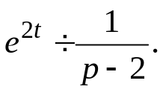 Тогда данное уравнение в изображениях примет вид:
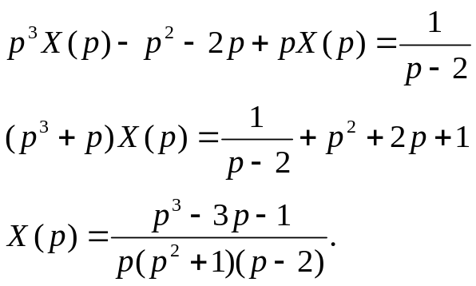
Разложив функцию Х(р) на простейшие дроби с помощью неопределенных коэффициентов, получим
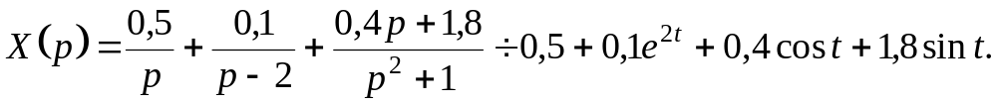
Тогда решение х(t)=0,5+0,1e^{2t}+0,4cost+1,8sint.
Пример 4: Решить систему
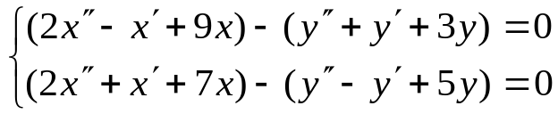
при начальных условиях х(0)=х′(0)=1, у(0)=у′(0)=0.
Решение: Пусть x(t)÷X(p), у(t)÷У(p), тогда x′(t)÷рX(p)-1, x′′(t)÷р²X(p)-р-1, у′(t)÷рУ(p), у′′ (t)÷р²У(p), согласно свойству дифференцирования изображения. Перейдем к операторной системе
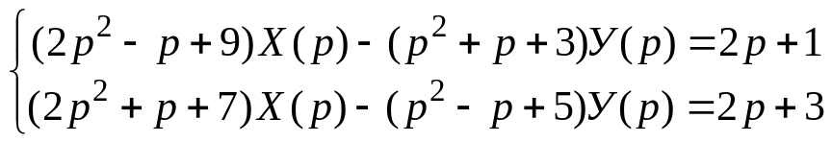
Для упрощения системы найдем сумму и разность ее уравнений:
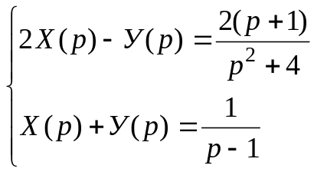 .
Отсюда
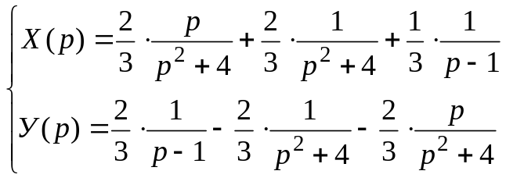 .
Переходя к оригиналам, найдем решение
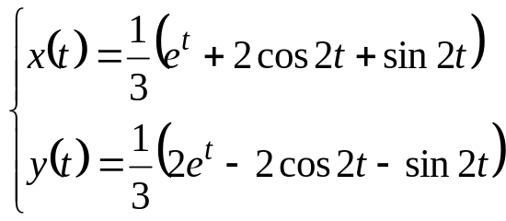 .
Пример 5. Найти изображение функции $\frac{sint}{t}$.
Решение. Из таблицы изображений получаем:$sin t:=\frac{1}{p^{2}+1}$.
По свойству интегрирования изображения получаем:
$$\frac{f(t)}{t}=\int_{p}^{∞}{F(q)dq}$$
$$\frac{\sin{t}}{t}=\int_{p}^{∞}{\frac{1}{q^{2}+1}dq}=arctg\left. q\right|\begin{matrix}∞ \\ p\end{matrix}=\frac{π}{2}-arctg p$$
Пример 6. Найдите оригинал функции
$$F\left(p\right)=\frac{1}{p^{2}+4p+5}$$
Решение. Поскольку
$F\left(p\right)=\frac{1}{({p+2)}^{2}+1}$,
то $α=-2, β=1,M=0,N=1$.
Имеем $f\left(t\right)=e^{-2t}\sin{t}$.
Пример 7. Найти частное решение дифференциального уравнения с заданными начальными условиями операторным методом
$$x^{'}+x=4e^{'}; x\left(0\right)=2;$$
Решение. Перейдем к изображениям:
$$x\left(t\right) ↔X\left(p\right),$$
$$x^{'}\left(t\right)↔pX\left(p\right)-x\left(0\right)=pX\left(p\right)-2,$$
$4e^{'}=\frac{4}{(p-1)}$.
Подставляем все и получаем обычное алгебраическое уравнение:
$$pX\left(p\right)-2+X\left(p\right)=\frac{4}{p-1},$$
$$\left(p+1\right)X\left(p\right)=\frac{4+2p-2}{p-1},$$
$$X\left(p\right)=\frac{2}{(p-1)}.$$
Возвращаемся к оригиналам:
$$X\left(p\right)=\frac{2}{(p-1)} ↔2e^{'}=x(t)$$
Пример 8. Методом операционного исчисления найти частное решение системы дифференциальных уравнений, удовлетворяющее заданным начальным условиям.
$$\left\{\begin{aligned}x^{'}=x-y, \\ y^{'}=x+y;\end{aligned}\right.$$
$$x\left(0\right)=2, y\left(0\right)=1$$
Решение: Перейдем к изображениям:
$$x\left(t\right) ↔X\left(p\right),$$
$$x^{'}\left(t\right)↔pX\left(p\right)-x\left(0\right)=pX\left(p\right)-2,$$
$$y\left(t\right) ↔Y\left(p\right),$$
$$y^{'}\left(t\right)↔pY\left(p\right)-y\left(0\right)=pY\left(p\right)-1.$$
Получаем систему:
$$\left\{\begin{aligned}X\left(p\right)\left(p-1\right)+Y\left(p\right)=2, \\ -X\left(p\right)+Y\left(p\right)\left(p-1\right)=1;\end{aligned}\right.$$
Найдем решение системы по формулам Крамера. Основной определитель:
$$Δ=\left|\begin{matrix}p-1 & 1 \\ -1 & p-1\end{matrix}\right|={(p-1)}^{2}+1=p^{2}-2p+2.$$
Дополнительные определители:
$$Δ_{1}=\left|\begin{matrix}2 & 1 \\ 1 & p-1\end{matrix}\right|=2p-2-1=2p-3,$$
$$Δ_{2}=\left|\begin{matrix}p-1 & 2 \\ -1 & 1\end{matrix}\right|=p-1+2=p+1.$$
Получаем:
$X\left(p\right)=\frac{Δ_{1}}{Δ}=\frac{2p-3}{p^{2}-2p+2}, Y\left(p\right)=\frac{Δ_{2}}{Δ}=\frac{p+1}{p^{2}-2p+2}$.
Возвращаемся к оригиналам:
$$X\left(p\right)=\frac{2p-3}{p^{2}-2p+2}=2\frac{p-1}{{\left(p-1\right)}^{2}+1}-\frac{1}{{\left(p-1\right)}^{2}+1}↔2e^{t}cost-e^{t}sint=x\left(t\right).$$
$Y\left(p\right)=\frac{p+1}{p^{2}-2p+2}$=$\frac{p-1}{{\left(p-1\right)}^{2}+1}-2\frac{1}{{\left(p-1\right)}^{2}+1}↔e^{t}cost-2e^{t}sint=y\left(t\right)$.
Получили решение:
$$\left\{\begin{aligned}x\left(t\right)=2e^{t}cost-e^{t}sint, \\ y\left(t\right)=e^{t}cost-2e^{t}sint.\end{aligned}\right.$$
Пример 9. Найти изображение оригинала f(x) двумя способами:
1) Вычислив интеграл $F\left(p\right)=\int_{0}^{∞}{{f\left(x\right)e}^{-px}}dx$;
2) Воспользовавшись таблице изображений и свойствами преобразования Лапласа.
Оригинал задается формулой:
$$f\left(x\right)=\left\{\begin{aligned}\begin{aligned}0, x≤0, \\ a, A_{1}≤x< B_{1}\end{aligned} \\ \begin{aligned}bx+c, A_{2}≤x<B_{2} \\ dx+e, A_{3}≤x<B_{3}\end{aligned}\end{aligned}\right.$$
$$A_{1}=0, B_{2}=A_{3}=A, B_{3}=A_{1}=B, { B}_{1}=+∞, A=1,B=5, a=3, b=-2,$$
$$c=5, d=1, e=1.$$
Решение. Запишем аналитическое выражение для оригинала, используя данные задачи:
$f\left(x\right)=\left\{\begin{aligned}\begin{aligned}0, x≤0, \\ 3,5≤x< +∞\end{aligned} \\ \begin{aligned}-2x+5, 0≤x<1 \\ x+1, 1≤x<5\end{aligned}\end{aligned} или \right.f\left(x\right)=\left\{\begin{aligned}\begin{aligned}0, x≤0, \\ -2x+5, 0≤x<1\end{aligned} \\ \begin{aligned}x+1, 1≤x<53 \\ 3,5≤x< +∞\end{aligned}\end{aligned}\right.$
1) Вычисляем интеграл:
$$F\left(p\right)=\int_{0}^{+∞}{f\left(x\right)e^{-px}dx=\int_{0}^{1}{\left(-2x+5\right)e^{-px}dx+\int_{1}^{5}{\left(x+1\right)e^{-px}dx+\int_{5}^{+∞}{{3e}^{-px}dx=}}-2\int_{0}^{1}{xe^{-px}dx}+5\int_{0}^{1}{e^{-px}dx+\int_{0}^{1}{xe^{-px}dx+\int_{1}^{5}{e^{-px}dx+3\int_{5}^{+∞}{e^{-px}dx}}}}}}$$
Вычислим отдельно интеграл вида:
$$\int{xe^{-px}dx}=\left|\begin{matrix}u=x & du=dx \\ dv=e^{-px}dx & v=-\frac{1}{p}e^{-px}\end{matrix}\right|=-\frac{1}{p}e^{-px}x+\frac{1}{p}\int{e^{-px}}=-\frac{1}{p}e^{-px}x-\frac{1}{p^{2}}e^{-px}+C.$$
Вычисляем далее:
$$=\left.-2\left(-\frac{1}{p}e^{-px}x-\frac{1}{p^{2}}e^{-px}x\right)\right|\begin{matrix}1 \\ 0\end{matrix}\left.+5\left(-\frac{1}{p}e^{-px}\right)\right|\begin{matrix}1 \\ 0\end{matrix}\left.+\left(-\frac{1}{p}e^{-px}x-\frac{1}{p^{2}}e^{-px}\right)\right|\begin{matrix}5 \\ 1\end{matrix}\left.+\left(-\frac{1}{p}e^{-px}\right)\right|\begin{matrix}5 \\ 1\end{matrix}\left.+5\left(-\frac{1}{p}e^{-px}\right)\right|\begin{matrix}+∞ \\ 5\end{matrix}=\left(-\frac{1}{p}+\frac{3}{p^{2}}\right)e^{-p}+\left(-\frac{2}{p^{2}}+\frac{5}{p}\right)+\left(-\frac{3}{p}-\frac{1}{p^{2}}\right)e^{-5p}.$$
Получили:
$$F(p)=\left(-\frac{1}{p}+\frac{3}{p^{2}}\right)e^{-p}+\left(-\frac{3}{p}-\frac{1}{p^{2}}\right)e^{-5p}-\frac{2}{p^{2}}+\frac{5}{p}.$$
2) Используем таблицу изображений и свойства преобразования Лапласа. Представим оригинал
$$f\left(x\right)=\left\{\begin{aligned}\begin{aligned}0, x≤0, \\ -2x+5, 0≤x<1\end{aligned} \\ \begin{aligned}x+1, 1≤x<53 \\ 3,5≤x< +∞\end{aligned}\end{aligned}\right.$$
в виде:
$$f\left(x\right)=\left(-2x+5\right)η\left(x\right)+\left(x+1\right)η\left(x-1\right)-\left(2x+5\right)η\left(x-1\right)+3η\left(x-5\right)-\left(x+1\right)η\left(x-5\right)==\left(-2x+5\right)η\left(x\right)+\left(3\left(x-1\right)-1\right)η\left(x-1\right)+\left(-\left(x-5\right)-3\right)η\left(x-5\right).$$
Тогда изображение равно (по теореме запаздывания):
$$F\left(p\right)=\left(-\frac{2}{p^{2}}+\frac{5}{p}\right)+\left(\frac{3}{p^{2}}-\frac{1}{p}\right)e^{-p}+\left(-\frac{1}{p^{2}}-\frac{3}{p}\right)e^{-5p}.$$
Результаты совпали.
Пример 9. Найти оригинал, соответствующий изображению:
$$Y(p) =\frac{1}{p^{3}- p} .$$
Решение. Разложив заданное изображение на сумму элементарных дробей:
$$\frac{1}{p^{3}- p}= \frac{1}{p(p- 1)(p+1)}=-\frac{1}{p}+\frac{1}{2(p- 1)} +\frac{1}{2(p+ 1)},$$
найдем оригинал
$$y\left(x\right)= -1+\frac{1}{2} e^{x}+\frac{1}{2} e^{-x}=-1+ch x$$
Ответ:$y(x) = -1+ ch x$

Заключение

Операционное исчисление, один из методов математического анализа, который в некоторых случаях позволяет решать сложные математические задачи, используя простые правила. Он особенно важен в механике, автоматике, электротехнике и др. В основе метода и в основе идеи лежит идея замены исследуемых функций (оригиналов) некоторыми другими функциями (изображениями), полученными из первых по определенным правилам (обычно изображение - это функция, полученная из заданного преобразования Лапласа).
Операционное исчисление позволяет решать различные математические задачи: нахождение интегралов, решение обыкновенных дифференциальных уравнений, интегральных уравнений, уравнений в частных производных и т.д.
Методы операционного исчисления основаны на идее интегральных преобразований (преобразование Лапласа), которые делают его можно свести обыкновенные дифференциальные и интегральные уравнения к алгебраическим (операторным) уравнениям, а уравнения в частных производных - к обыкновенным дифференциальным уравнениям.

Список использованной литературы

- Александров И.А. Операционное исчисление и его применения: учебноепособие /И.А. Александров. – Томск: Изд-во Том. Ун-та, 2013 – 144 с.
- Бессонов Л.А. Теоретические основы электротехники. Электрические цепи: учебник / Л.А. Бессонов– 11-е изд., перераб. и доп. – М.: Гардарики, 2007. – 701с.
- ДадаеваА.Н. Операционное исчисление и применение в теории электрических цепей: Учебное пособие. / А.Н. Дадаева - Алматы: КазНТУ, 2014. – 102с.
- Денисова А.В. Применение операторного метода и метода переменных состояния для расчета переходных процессов: Методические указания. / А.В. Денисова. - СПб: НИУ ИТМО, 2012. – 105с.
- Доброжанова Н.И. Расчет переходных процессов в электрических цепях с сосредоточенными параметрами: методические указания для практических заданий по электротехнике: в 2-х ч/Доброжанова Н.И., Раимова А.Т.; Оренбургский гос. ун-т – Оренбург: ОГУ, 2014. Часть 2. – 43с.
- Лаврентьев М.А., Шабат Б.В. Методы теории функций комплексного переменного. -М.: Наука, 1973, 736 с. [3] Евграфов М.А. Аналитические функции. -СПб.: Лань, 2008, 447 с.
- Пискунов Н.С. Дифференциальное и интегральное исчисления. В 2 Т. - М.: Интеграл - Пресс, 2008. – Т.2. – 416 с.
- Учайкин В.В. Метод дробных производных. -Ульяновск: Артишок, 2008, 512с.
- Крупин В.Г. Высшая математика. Теория функций комплексного переменного. Операционное исчисление. Сборник задач с решениями [Электронный ресурс]: учебное пособие / В.Г. Крупин, А.Л. Павлов, Л.Г. Попов. - Москва: Издательский дом МЭИ, 2017. - 332 с. - ISBN 978-5-383-01237-6.
- Пантелеев А.В. Теория функций комплексного переменного и операционное исчисление в примерах и задачах [Электронный ресурс]: учебное пособие / А.В. Пантелеев, А.С. Якимова. - Санкт-Петербург: Лань, 2015. - 448 с.
- Рябушко А.П. Индивидуальные задания по высшей математике. В 4 ч. Ч. 4. Операционное исчисление. Элементы теории устойчивости. Теория вероятностей. Математическая статистика [Электронный ресурс]: учебное пособие / А.П. Рябушко. - Минск : Выш. шк., 2013. - 336 с.

